<데이터베이스응용 과제2>

1615041 오하선, 1615042 유지우

1. 창업할 업종 : 분식 (기준 지역 : 관악구)

1. 지역의 상권분석

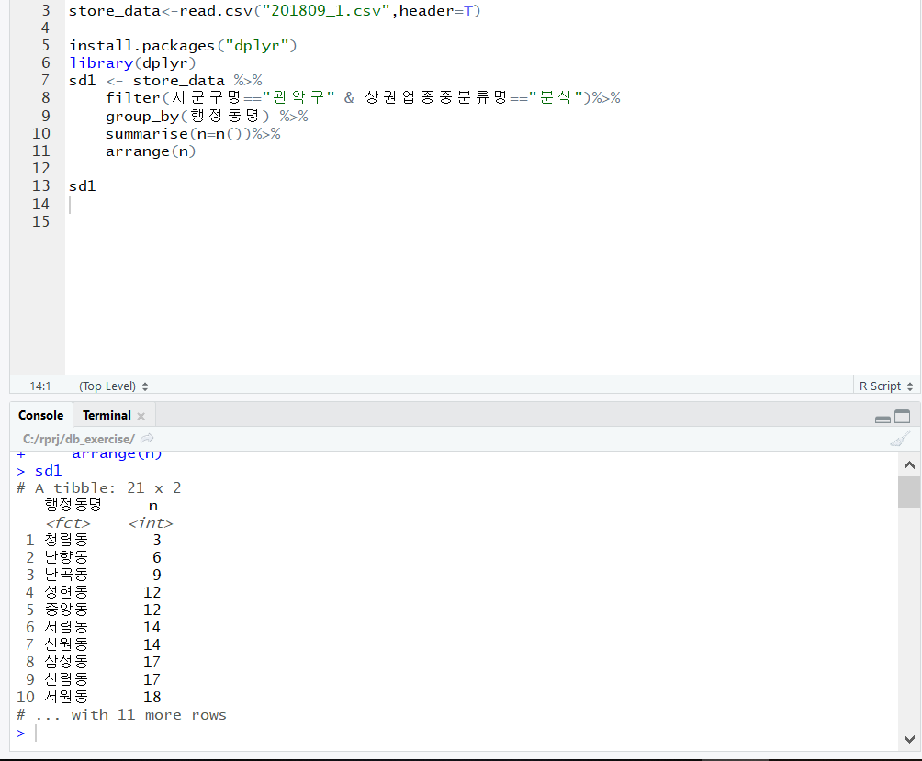

관악구 내 동별 분식점의 수를 분석한 결과 (오름차순)

1. 지역주민의 연령분석

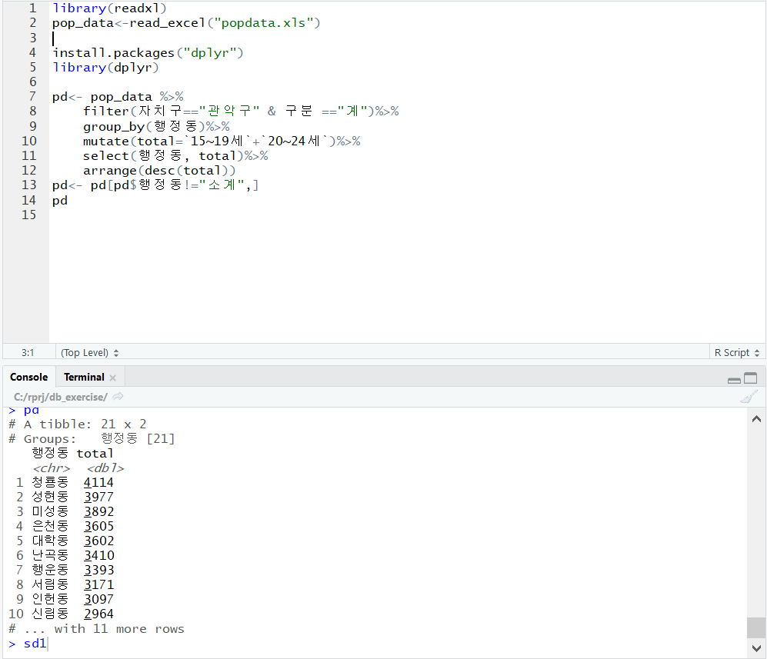

관악구 내 동별 10대 중반~20대 중반의 연령대 수를 분석한 결과 (내림차순)

-> 분식류의 주 고객층인 10대 중반 ~ 20대 중반을 기준으로 잡았다.

3) 분석결과

성현동이 주 고객층 연령대가 많이 거주함(2위)에도 분식점의 수(4위)가 적으므로, 프랜차이즈를 세울 지역으로 정했다.

2. 브랜드 선정

네이버API를 이용하여 워드클라우드 분석.

가장 주요한 떡볶이 브랜드인 엽기떡볶이, 죠스떡볶이, 신전떡볶이를 후보로 선정했고, 네이버 블로그 API를 이용하였다.

코드는 다음과 같으며, 10번째 줄의 iconv함수의 첫번째 파라미터에서 브랜드 이름을 바꿔가며 세 떡볶이 집을 워드클라우드로 분석 및 비교하였다.

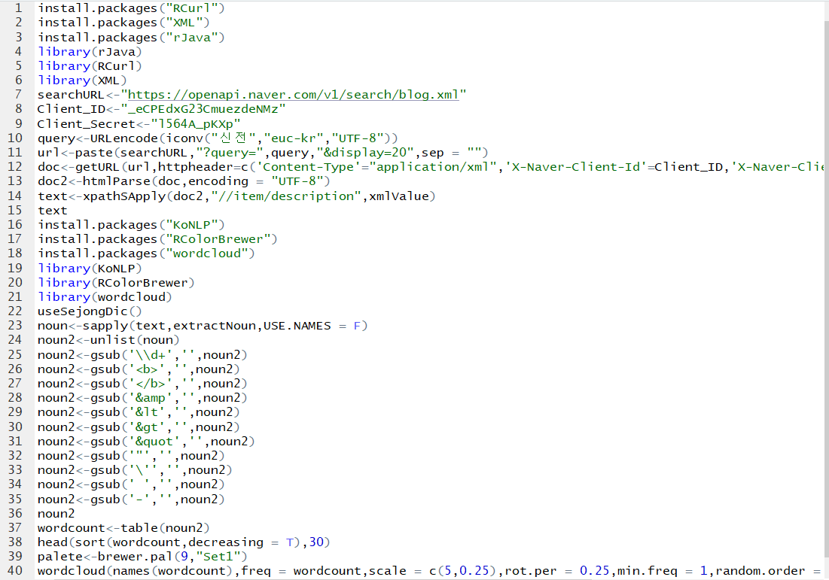

각 브랜드별로 분석한 워드클라우드의 결과는 다음과 같다.

1. 엽기떡볶이

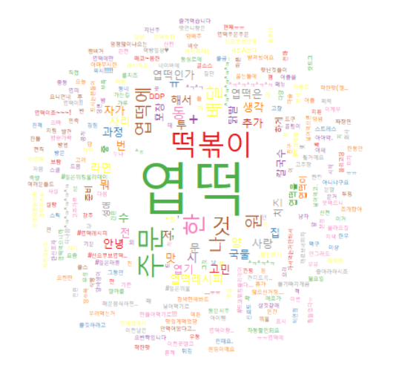



2) 죠스떡볶이

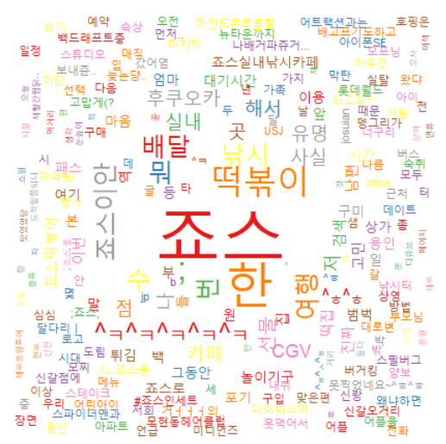

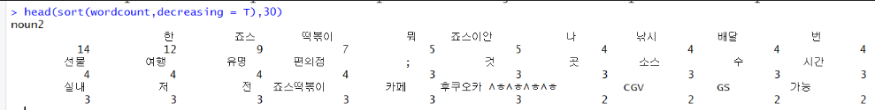

3) 신전떡볶이

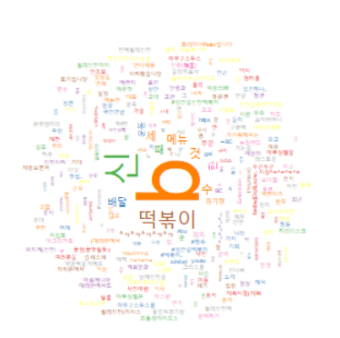

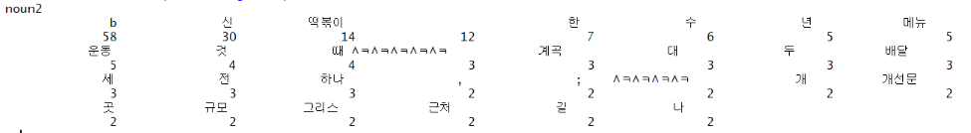

4) 분석결과

우선 엽기 떡볶이의 경우, 브랜드 이름의 줄임말인 “엽떡”이 중앙에 가장 크게 나타나고 그 외의 키워드로 떡볶이, 주문, 배달, 추가, 포장, 사랑 등이 나타난 것을 확인할 수 있다.

죠스 떡볶이의 경우, 브랜드 이름인 죠스가 중앙에 가장 크게 나타나고 뒤이어 떡볶이, 배달, 유명, 여행, 선물, 구매, 선택이란 단어들이 나타난 것을 확인할 수 있다.

신전 떡볶이의 경우, 수많은 종류의 단어들이 나타나지만 각 단어별 빈도 수는 적어서 전체적으로 봤을 때 단어들이 모두 작은 사이즈로 나타난 것을 볼 수 있다. 다른 브랜드들의 워드클라우드 결과와 달리 중앙에 브랜드 이름이 아닌 “b”가 나타난다. “b”는 최고를 뜻하는 인터넷 표현으로 이 브랜드에 대해 긍정적인 의견이 많다고 추측할 수 있다. 그 뒤로는 떡볶이, 배달, 메뉴라는 단어가 나타나는 것을 확인할 수 있다.

세 브랜드의 키워드 횟수를 확인해보면, 엽기떡볶이와 죠스떡볶이는 횟수가 유의미하지 않은 키워드들이 대부분인 반면 신전떡볶이는 수치 자체도 큰 편임을 알 수 있다. 또한 신전떡볶이의 최고를 뜻하는 단어 ‘b’는 무려 58회가 검색되었다. 이에, 신전떡볶이가 떡볶이 브랜드 중 가장 인기도가 높은 브랜드라고 결론을 내릴 수 있다.

3. 총 결론

* 지역 : 서울 특별시 관악구 성현동
* 창업 업종 : 분식
* 브랜드 명 : 신전떡볶이

------------------------------------------------------------------------------------------------------------------------

역할 분담

|  |  |
| --- | --- |
| 오하선 | 자료조사, 상권분석, 보고서, 발표 ppt |
| 유지우 | 자료조사, 연령대 분석, 워드클라우드 분석 |